第十二章
- 平稳过程的相关函数与
谱密度
- 相关函数的性质
平稳过程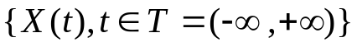的自相关函数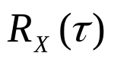是仅依赖于参数间距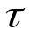的函数。它有如下性质：
性质1 是偶函数，
即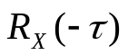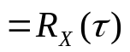；
（事实上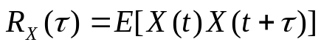，
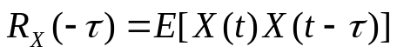
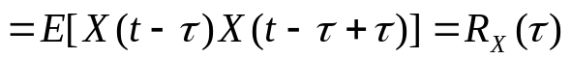 ）
性质2 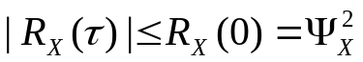 ，
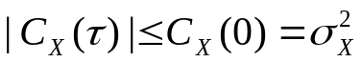，
就是说，自相关函数和自协方差函数 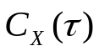 都在 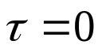 处达到最大值。事实上
（利用不等式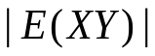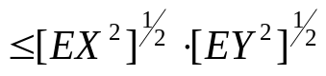）
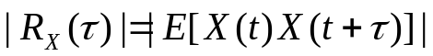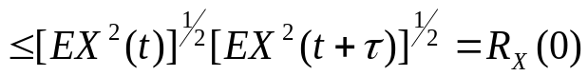，
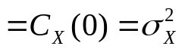 。

性质3 非负定。即对任意实数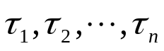和任意函数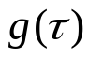 有
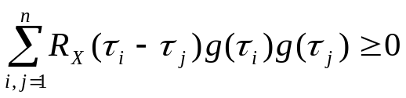 。
事实上
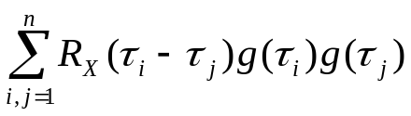
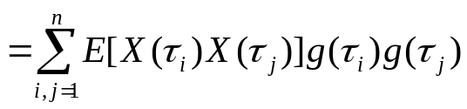
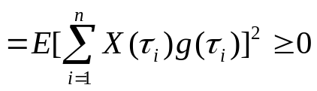。
性质4 如果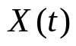是以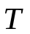为周期的周期平稳过程，即满足 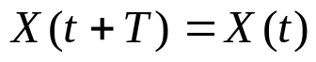，那么，也是以 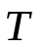为周期的函数。
事实上
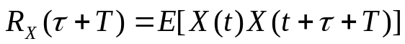
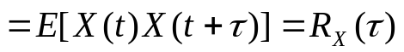。
例如，随机相位正弦波 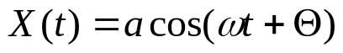是以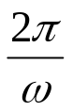为周期平稳过程。它的相关函数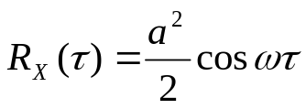 显然也是以为周期的函数。
性质5设均值为零的平稳过程，当 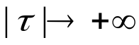 时，过程的任何两个状态与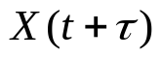相互独立，则有
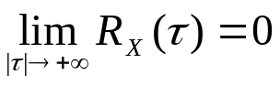 。
这是因为，当时，
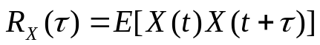
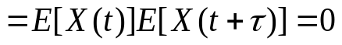
所以有 。
一般来说，噪声过程的均值通常为零，并且当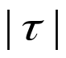充分大时，过程的状态和通常呈现独立性，因而自相关函数趋于零。例如，输入某线性系统的是白噪声最电压，输出电压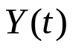的自相关函数
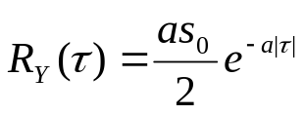 ，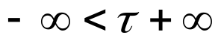
当时，
趋于零。
- 谱密度
定义9 设是平稳过程 的自相关函数。如果的傅里叶(Fourier)变换
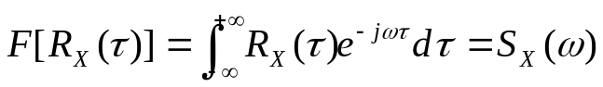,（12.11）
存在，则称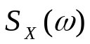为平稳过程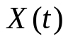的谱密度。工程上常称它为功率谱密度。

在式（12.11）中，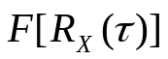表示 的傅里是叶逆变换。
可以证明，当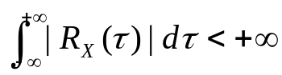时，是存在的，因而谱密度 存在。
当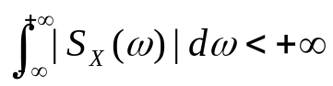时，的傅里叶逆变换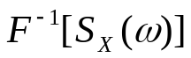存在，即有
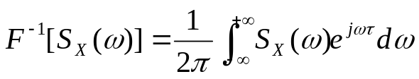，（12.12）
式（12.11）和式（12.12）统称维纳一辛钦（Wiener-X）公式。

在一定条件下，可以证明
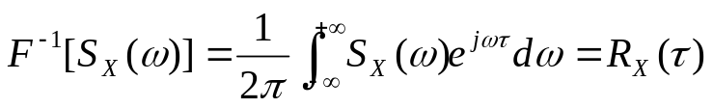 。

- 已知随机电报信号过程的自相关函数为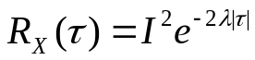，
（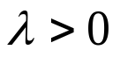），求它的谱密度。
解
由式（12.11），谱密度为
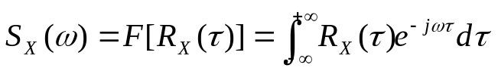
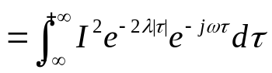
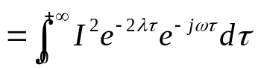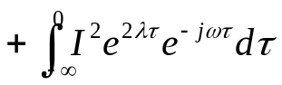
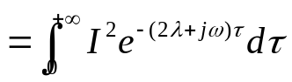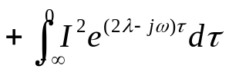
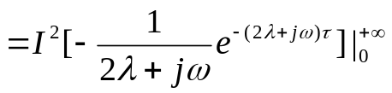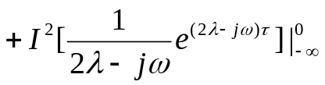
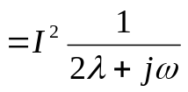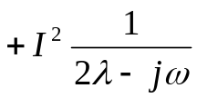
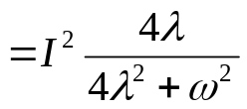。

例 设平稳过程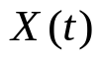的自相关函数为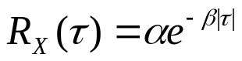，其中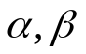是正数，求它的谱密度

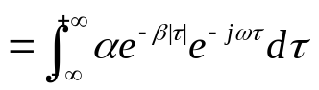
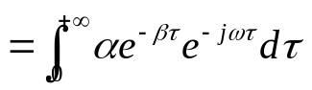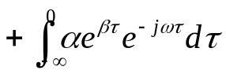
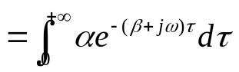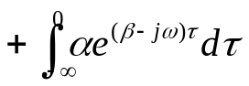
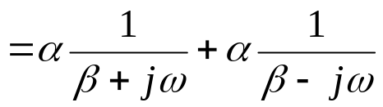
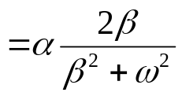，
由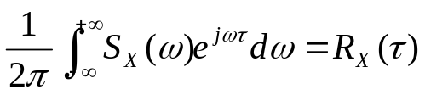得
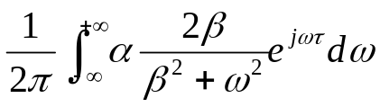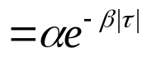 。
例2已知谱密度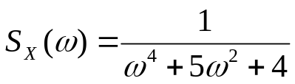，
求平稳过程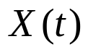的自相关函数。
解 方法一
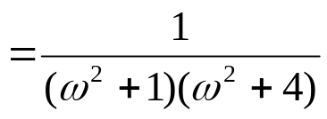
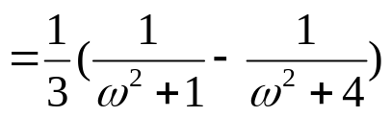，
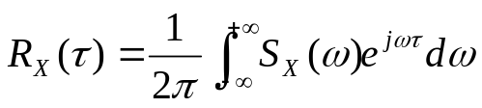
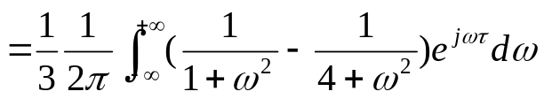
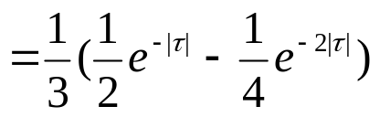
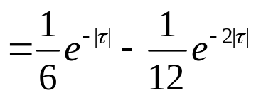 。
方法二
由式（12.12）以及的偶函数性质，的自相关函数
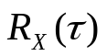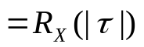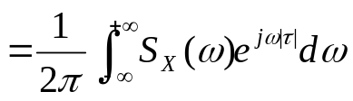
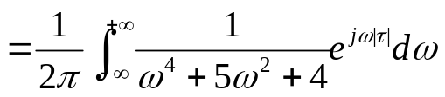，

现用留数来计算式中的广义积分：
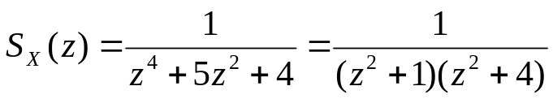
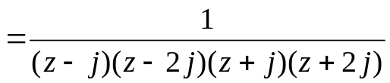
在上半平面内有两个一级极点 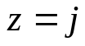和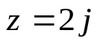 ，积分
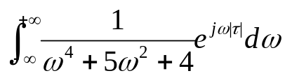
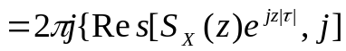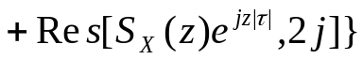
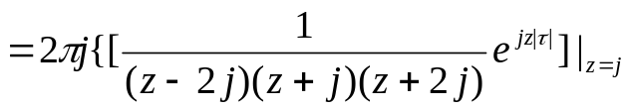
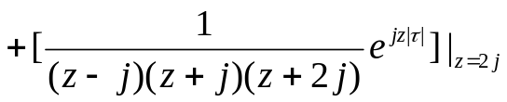
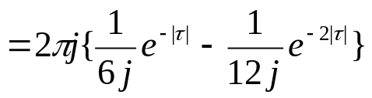
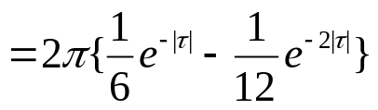，
于是得到
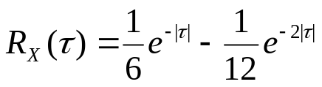 。

由求 ，或者反过来由求，也可以直接利用傅里叶变换的性质，查傅里叶变换表得到。

下列表12-1中给出了部分 和的对应关系。

表中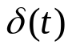是一个广义函数，称为狄拉克（Dirac）函数，又称单位脉冲函数。它的表达式为
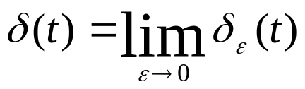 ，
（以弱收敛方式）
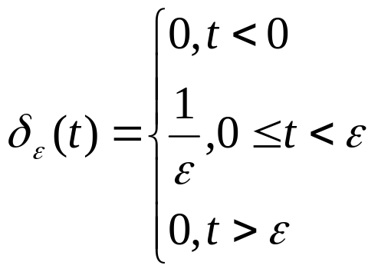，
具有性质：对于任意连续函数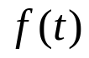，都有
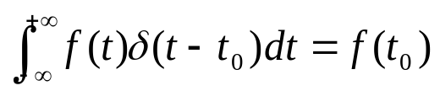
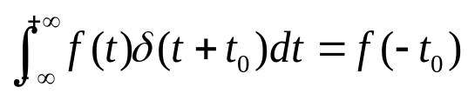 。
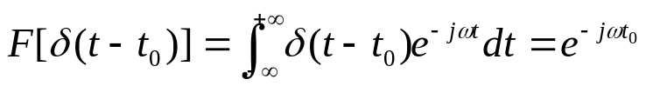，
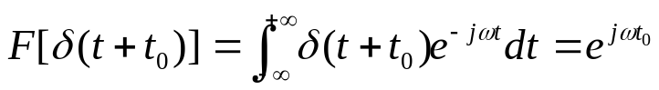
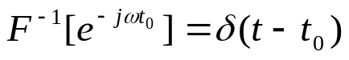，
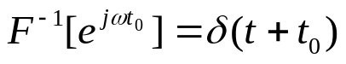
因为
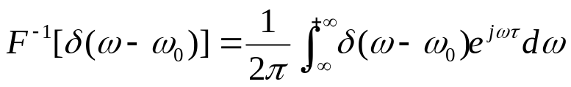
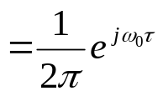，
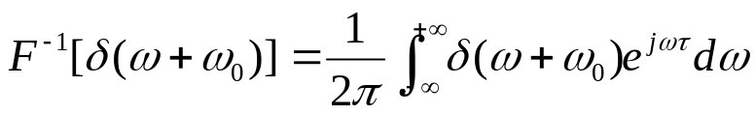
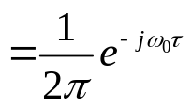，
所以
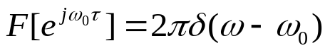，
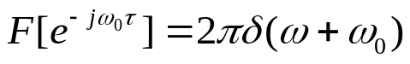
又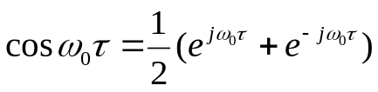，

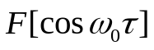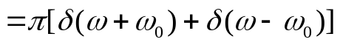

由此性质出表12-1中第6和第7个对应关系。
表12-1相关函数与谱密度对应表
序号
1
2
3
4
5
6
7
8

例3求随机相位正弦波 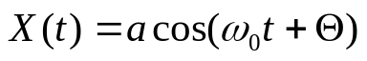的谱密度。
解 它的相关函数
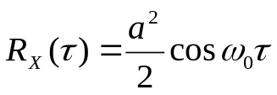，
谱密度
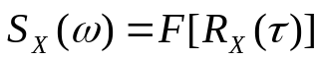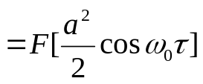
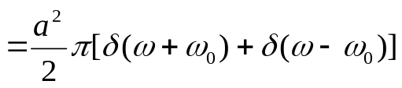 。

例4 设平稳过程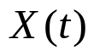的自相关函数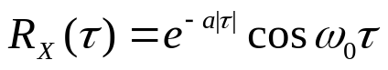，
其中常数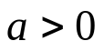，求谱密度。
解 ，
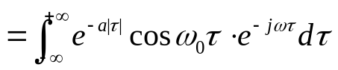
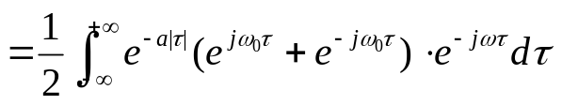
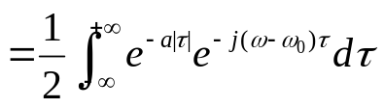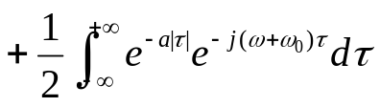
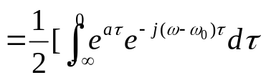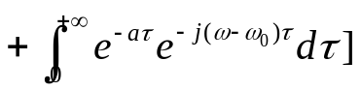
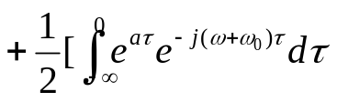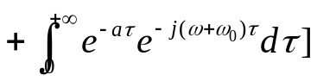
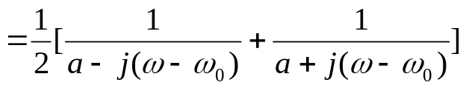
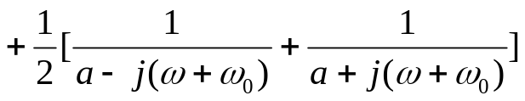
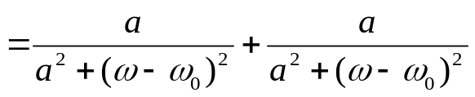
得到
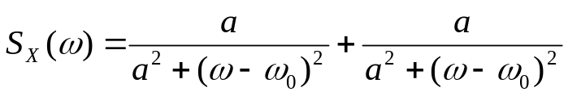 。

三、谱密度的性质
平稳过程的谱密度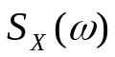有下列性质：
性质1 是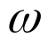的实的、非负的偶函数。
事实上，由是偶函数和的非负定性
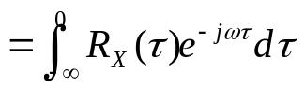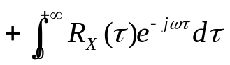
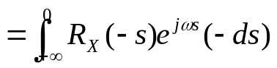
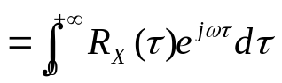
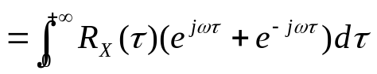
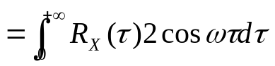，
显然是的实的偶函数，
是非负的（证明较繁）。

利用的偶函数性质，令
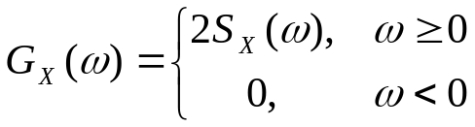 ，
称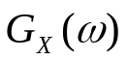为单边谱密度，而谱密度 又称为双边谱密度（见图12-2）。
在式
中，令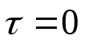，得到谱密度与均方值 的关系：
性质2
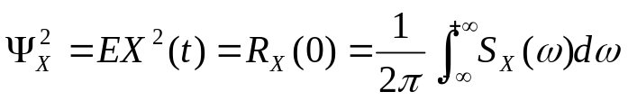，（12.13）

对于一个平稳过程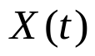，称
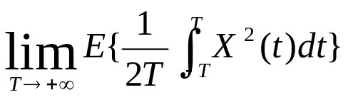
为平稳过程的平均功率。

因为
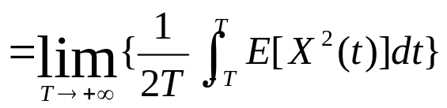
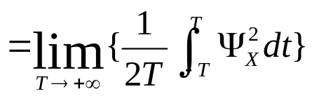
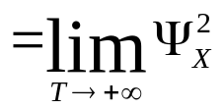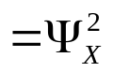，
所以，均方值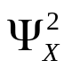就是平稳过程 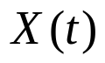的平均功率。式（12.13）称为平均功率的谱表示式。

图12-2

  - 互相关函数与互谱密度

设随机过程和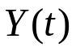平稳相关（和都是平稳过程，且
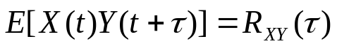），则互相关函数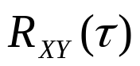与互协方差函数 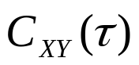仅是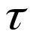的函数。
互相关函数与两个过程的自相关函数之间有不等式
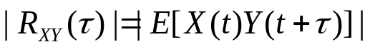
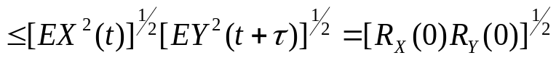，

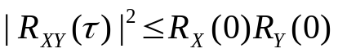 ；

相应地，互协方差函数与自协方差函数之间有不等式
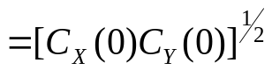 ，
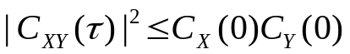 ，

在绝对可积的条件下，
存在
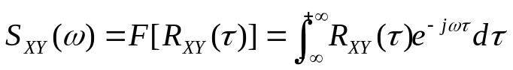（12.14）
称为平稳过程和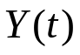的互谱密度。
反之，
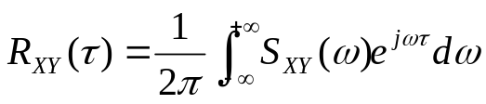（12.15）
式（12.14）和式（12.15）表明，互相关函数与互谱密度 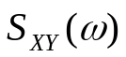也构成傅里叶变换对。

互谱密度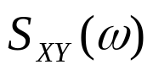与两个过程的自谱密度之间有不等式（互谱不等式）
 

